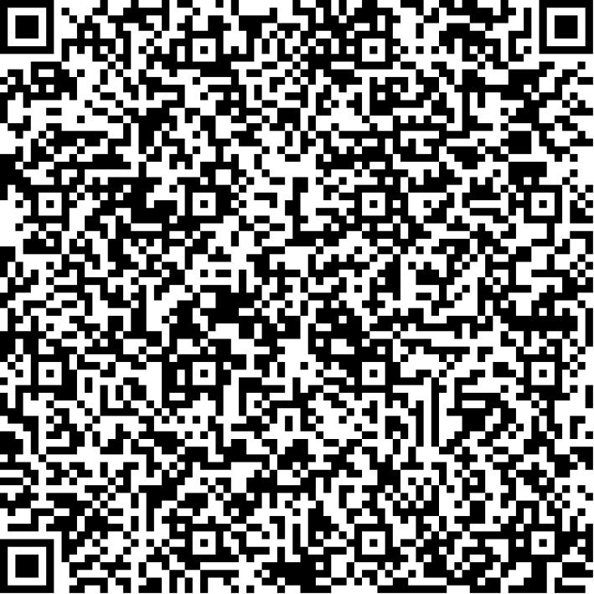
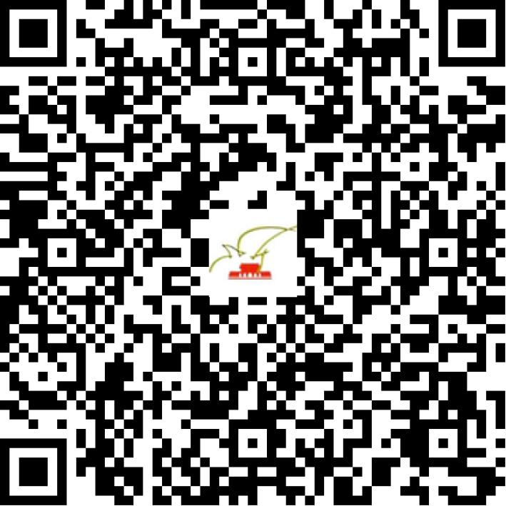

京网文〔2021〕2071-554号

2021 | 年 | 05 | 月 | 17 | 日
名 称 | 北京酷我科技有限公司
住 所 | 北京市海淀区农大南路1号院2号楼2层办公B-207-161
法定代表人 | 杨靖
主要负责人
类 型 | 其他有限责任公司
首次发证日期 | 2009年07月04日
有效期 | 2024年06月27日
网站域名 | www.kuwo.cn
经营范围 | 利用信息网络经营音乐娱乐产品，演出剧（节）目
发证机关
编号
许可证有效期届满前30日内办理延续，有效期届满未延续的将依法予以注销。

